Opracowanie potrzebnych zagadnień do prezentacji.

Plan:
1. Licencja, historia, dostęp.
2. Wprowadzenie – czym jest i cechy CouchDB. Nierelacyjne bazy danych.
3. Format JSON.
4. Futon.
5. REST.
6. Map/Reduce.
7. Brak Locka - Multi-Version Concurrency Control (MVCC).
8. Rozwiązywanie konfliktów.
9. Replikacja.
10. CouchDB a Erlang.
11. Podsumowanie.

Opracowanie:
1. CouchDB to nierelacyjny silnik baz danych napisany w języku Erlang, dzięki czemu jest bardzo dobrze skalowalny na wiele procesorów. Dane przechowywane są w dokumentach w formacie JSON. Dokumenty te są dostępne przez RESTowy interfejs i protokół HTTP. Instalacja jest bardzo prosta, wystarczy ściągnąć plik instalacyjny z oficjalnej strony, na systemach z rodziny UNIX: sudo apt-get install couchdb.
NoSQL (Not only SQL ) – w nierelacyjnych bazach danych dane nie są trzymane w tabelach związanych ze sobą w relacjach. Nie musimy tworzyć sztywnych schematów przed umieszczeniem danych. Przykład: Chcemy umieścić w bazie danych wizytówki. Na każdej z nich znajdują się różne dane: na jednej z nich będzie informacja o faxie, na innej nie. Jeśli tworzylibyśmy relacyjną bazę danych musielibyśmy wstawiać pole fax równe Null gdy takiego faxu nie ma. W nieralacyjnej poprostu nie wstawiamy pola z kluczem fax.

2. CouchDB został stworzony przez Damiena Katza. Zamierzał on stworzyć silnik bazy danych przystosowany do użycia w Internecie. Wypuścił swój projekt pod licencją open source.W lutym 2008 projekt trafił pod skrzydła Apache Software Foundation wspierającej tego typu projekty.

3. JSON(JavaScript Object Notation) – wszystkie dokumenty w CouchDB są przechowywane w tym formacie. Jest on czytelny dla człowieka oraz łatwy do sparsowania przez maszynę. Składa się z par kluczy i wartości. Podczas umieszczania nowego dokumentu w bazie tworzone jest _id które jest unikalne. Raz nadanego numeru id nie można później już zmienić. Możemy sami nadawać konkretne id dokumentowi lub pozwolić aby zostało ono wygenerowane za nas. Dodatkowo przy każdej aktualizacji dokumentu generowany jest nowy numer rewizji _rev. Dzięki niemu możemy zobaczyć jak wyglądał dokument przed zmianą.

4. Po poprawnym zainstalowaniu i uruchomieniu CouchDB wpisując w przeglądarce adres: http://localhost:5984/_utils/ wyświetli się nam narzędzie o nazwie Futon. Pozwala nam ono w prosty i intuicyjny sposób przeglądać utworzone bazy danych, dodawać nowe dokumenty oraz konfigurować bazę danych.

5. CouchDB posiada RESTowy interfejs HTTP. Do jego wykorzystania dobrze jest zainstalować narzędzie curl, dzięki temu możemy wysyłać komendy HTTP. Następnie z linii poleceń wpisujemy curl –X nazwa_metody url, metod takich jest 5: GET, PUT,DELETE, COPY, POST – domyślnie wybraną metodą jest GET, przykłady:
curl http://localhost:5984/_all_dbs - sprawdzanie dostępnych baz danych.
curl http://localhost:5984/NazwaBazyDanych/idDokumentu – wyświetla dokument o podanym id z Bazy Danych.
curl -X PUT http://localhost:5984/Klienci/id1 -d '{ "imię": "Jan", "nazwisko": "Kowalski" }' - umieszczenie nowych danych w bazie Klienci pod id = id1.

6. CouchDB korzysta z mechanizmu Map/Reduce. Funkcje mapujące przyjmują kolejne dokumenty jako argument i sprawdzają czy dany dokument spełnia określone warunki. Jeśli tak to funkcja zwraca jadną lub więcej par klucz – wartość. Pary te są posortowane po kluczu, grupowane i zapisywane w B-drzewie, dzięki czemu ponowne uruchomienie funkcji może zwrócić szybciej rezultat. Następnie pary klucz – wartość mogą zostać przekazana do funkcji reduce, które otrzymując wiele wartości zwraca jeden rezultat.

7. W relacyjnych bazach danych gdy kilka osób jednocześnie próbuje uaktualnić lub odczytać zawartość danego wiersza stosowany jest na ogół Lock. Oznacza on że tylko jedna osoba na raz może korzystać z danych. Pod dużym obciążeniem powoduje to opóźnienia. Zamiast Locka CouchDB korzysta z Multi-Version Concurrency Control (MVCC). Każdy dokument posiada własną wersję, gdy ktoś chce uaktualnić dokument – tworzy się zupełnie nowa wersja. Na końcu tego procesu posiadamy 2 wersje starą i nową. Gdy podczas procesu uaktualnienia ktoś będzie chciał pobrać dokument dostanie starą wersję – nie będzie musiał czekać na nową. Gdy dokument zostanie w całości wgrany do bazy, kolejne osoby będą odczytywać już nową wersję.
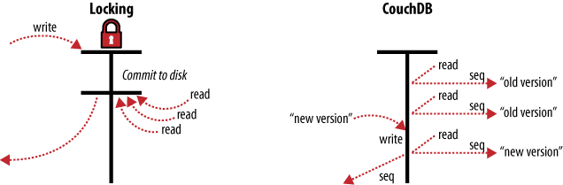

8. Jeśli chcemy usunąć lub uaktualnić istniejący dokument musimy podać numer jego ostatniej rewizji. Jest to zabezpieczenie przed jednoczesnym wykonywaniem kilku operacji na jednym dokumencie. Tylko operacja zawierająca poprawny numer ostatniej rewizji zostanie wykonana – pozostałe zwrócą błąd: {"error":"conflict","reason":"Document update conflict."}.

9. CouchDB posiada mechanizm replikacji umożliwiający trzymanie zsynchronizowanych ze sobą baz danych na kilku serwerach lub urządzeniach. Mamy możliwość ustawienia czasu kiedy ma odbywać się replikacja – możemy ustawić ciągłą replikację. Każda ze zreplikowanych baz danych działa po takim procesie niezależnie od siebie. Umożliwia nam to przykładowo zreplikowanie bazy danych z serwera na laptopa lub urządzenie mobilne – pozostając w trybie offline możemy edytować bazę i na końcu zsynchronizować ją z serwerem. CouchDB posiada także system wykrywania konfliktów oraz ich rozwiązywania w wypadku gdy dokument zmienił się na obu niezsynchronizowanych bazach.
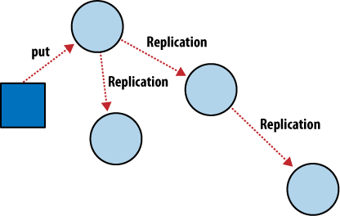

10. Od wersji 0.10.0 możemy pisać funkcje MapReduce w Erlangu. Istnieją frameworki, które pozwalają nam zarządzać bazą danych także poprzez Erlanga. Jednym z nich couchbeam dostępny pod adresem: https://github.com/benoitc/couchbeam . Z jego pomocą możemy tworzyć nowe bazy, dokumenty , widoki.

11. CouchDB posiada wiele ciekawych rozwiązań. Z pewnością nadaje się do przechowywania zmiennych danych, mamy zawsze możliwośćw prosty sposób dopisania czegoś do dokumentu. Dodatkową zaletą jest prostota obsługi całej bazy poprzez HTTP/REST. CouchDB jest dobrze skalowalny i dobrze wykorzystuje dużą ilość rdzeni. Łatwo skonfigurować też replikację bazy pomiędzy serwerami.
Opracowano na podstawie: http://guide.couchdb.org/editions/1/en/index.html oraz http://en.wikipedia.org/wiki/CouchDB

